Arbeitsmaterial

Das verlorene Schaf

Schafe zum Ausschneiden
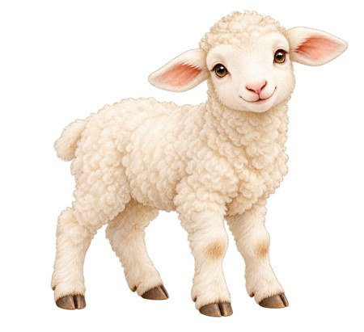 | Schaf 1

Schaf 2

Schaf 3

Schaf 4

Schaf 5

Schaf 6

Schafe zum Spielen und Suchen
Schneide sechs Karten aus. Fünf bilden die kleine Herde, eines versteckst du vorher unter der grünen Serviette. Ein Erwachsener schneidet. Lasse um jedes Schaf einen Rand stehen.
Orte zum Suchen
Schneide Streifen mit weißem Rand aus und lege sie an drei Orten aus. Alle Beschriftungen liest die Lehrkraft vor.

WIESE
Lege ein grünes Blatt daneben.

WEG
Lege ein beiges Blatt daneben.

BUSCH
Lege eine grüne Serviette hin. Das Schaf liegt darunter.

Suchhinweise
1. „Das Schaf ist neben etwas Grünem.“ 2. „Das Schaf ist unter einem Tuch versteckt.“

Standbilder der Geschichte
Gib vier Helfern die Karten in dieser gemischten Reihenfolge. Lies sie vor. Die Gruppe hilft beim Ordnen.

ER FINDET ES
Geöffnete Hände.

EINES FEHLT
Einen Finger zeigen.

ER FREUT SICH
Lächeln und leise klatschen.

ER SUCHT
Hand an die Stirn.

Rollen und kleine Fürsorge
Falte die Karte HIRTE oder befestige sie an einer Spielfigur. FREUNDE ist die Rolle der ganzen Gruppe. Am Ende wählen die Kinder eine Handlung durch Worte oder Gesten.

HIRTE
Bewegt die Figur und sucht das Schaf.

FREUNDE
Freuen sich mit dem Hirten.

ICH LADE EIN
„Möchtest du mit uns spielen?“

ICH HELFE
Ich reiche den benötigten Baustein.

ICH ZEIGE
Ich helfe zu verstehen, wie man anfängt.

